РОССИЙСКАЯ ФЕДЕРАЦИЯ
БЕЛГОРОДСКАЯ ОБЛАСТЬ

СОВЕТ ДЕПУТАТОВ
НОВООСКОЛЬСКОГО ГОРОДСКОГО ОКРУГА

Пятидесятое заседание Совета депутатов Новооскольского городского округа первого созыва

Р Е Ш Е Н И Е

________ 2022 года №

Об установлении границ Местной общественной организации Территориальное общественное самоуправление ул. Привольная с. Ольховатка Новооскольского городского округа

В соответствии с Федеральным законом от 06 октября 2003 года № 131-ФЗ «Об общих принципах организации местного самоуправления в Российской Федерации», Уставом Новооскольского городского округа, решением Совета депутатов Новооскольского городского округа от 02 ноября 2018 года № 59 «Об утверждении Положения территориального общественного самоуправления в Новооскольском городском округе» и рассмотрев заявление инициативной группы о границах Местной общественной организации Территориальное общественное самоуправление ул. Привольная с. Ольховатка Новооскольского городского округа, Совет депутатов Новооскольского городского округа р е ш и л:

1. Установить границы Местной общественной организации Территориальное общественное самоуправление ул. Привольная села Ольховатка Новооскольского городского округа, согласно приложениям (приложение № 1 – схема, приложение № 2 - описание).
2. Настоящее решение разместить на официальном сайте Совета депутатов Новооскольского городского округа в сети Интернет http://www.novoskoladmin.ru.
3. Контроль за исполнением данного решения возложить на заместителя председателя Совета депутатов Новооскольского городского округа (Чернов А.Н.).

Председатель Совета депутатов
Новооскольского городского округа А.И. Попова

Приложение № 1
к решению Совета депутатов Новооскольского городского округа
от ________________ 2022 г. №

СХЕМА
границ Местной общественной организации
Территориальное общественное самоуправление
ул. Привольная с. Ольховатка
Новооскольского городского округа

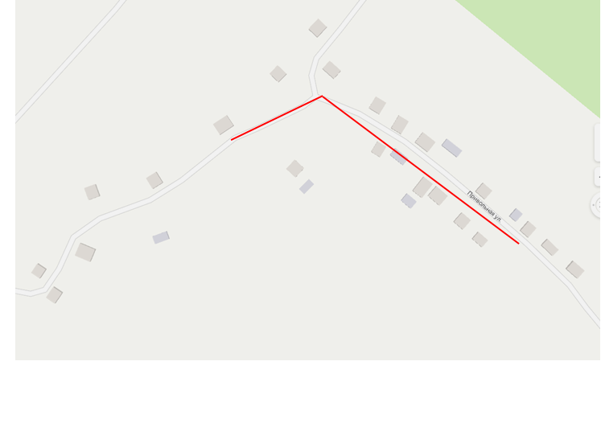

Приложение № 2
к решению Совета депутатов Новооскольского городского округа от __________________ 2022 г. №

Словесное описание
границ Местной общественной организации
Территориальное общественное самоуправление
ул. Привольная с. Ольховатка
Новооскольского городского округа

Местная общественная организация Территориальное общественное самоуправление ул. Привольная с. Ольховатка Новооскольского городского округа осуществляет свою деятельность в пределах территории проживания граждан на улице Привольная с дома с № 11 по дом № 42 включительно села Ольховатка Новооскольского городского округа.

